Министерство науки и высшего образования РФ
Федеральное государственное бюджетное образовательное учреждение высшего образования
«Ижевский государственный технический университет
имени М.Т. Калашникова»
(ИжГТУ имени М.Т. Калашникова)
Факультет «Математика и естественные науки»
Кафедра «Прикладная математика и информационные технологии»

ЛАБОРАТОРНАЯ РАБОТА № 2
по курсу «Численные методы алгебры»
Вариант № 1

Направление подготовки 01.03.04 «Прикладная математика»
Профиль – «Применение математических методов и программных средств для решения инженерных и экономических задач»

Преподаватель курса,
д.т.н., профессор И.Г. Русяк

Проверил
д.т.н., профессор И.Г. Русяк

Выполнил
бакалавр группы Б23-183-1 Н.С. Вахрушев

Ижевск – 2025

ПОСТАНОВКА ЗАДАЧИ
Рассмотрим способы приближенного вычисления определенных интегралов
, (2.1)
для заданной на отрезке функции , основанные на замене интеграла конечной суммой
, (2.2)
где числовые коэффициенты; точки отрезка , называемые узлами квадратурной формулы
; . (2.3)
Разность
(2.4)
называется погрешностью квадратурной формулы.
Введем на равномерную сетку с шагом h, т.е. множество точек и представим интеграл (2.1) в виде суммы интегралов по частичным отрезкам
. (2.5)
Для построения формулы численного интегрирования на всем отрезке достаточно построить квадратурную формулу для интеграла .
Формулы численного интегрирования.
1. Формула прямоугольников. Численное интегрирование на частичном отрезке осуществляется по формуле:
. (2.6)
Формула (2.5) для интегрирования на всем отрезке примет вид:
. (2.7)
или
Погрешность вычисления по формуле (2.7) определяется выражением:
(2.8)
2. Формула трапеций. На частичном отрезке формула имеет вид:
. (2.9)
Для отрезка :
. (2.10)
или

Погрешность вычисления по формуле (2.10) оценивается следующим образом:
. (2.11)
3. Формула Симпсона. Для частичного отрезка эта формула имеет вид:
.
Для отрезка :
(2.12)
Погрешность вычисления по формуле (2.12) определяется выражением:
, (2.13)
Оценка погрешности методом Рунге. Этот метод предназначен для апостериорной (т.е. после проведения расчетов) оценки погрешности.
Пусть квадратурная формула имеет на частичном отрезке порядок погрешности m. Обозначим точное значение интеграла, а приближенное (численное) значение. В этом случае некоторая константа. Если интеграл вычислить с вдвое меньшим шагом , то . Отсюда по результатам расчетов на последовательности двух сеток h и h/2 можно дать оценку погрешности численного интегрирования с шагом :
. (2.14)
Погрешность на всем отрезке :
. (2.15)
Если для заданного будут выполняться неравенства
, , (2.16)
то получим
, (2.17)
где абсолютная погрешность. Для относительной погрешности, с учетом (2.15), имеем
, (2.18)
где относительная погрешность, %.

Задание на лабораторную работу.
Требуется для заданной на отрезке функции :
1) Вычислить значение интеграла тремя методами (прямоугольников, трапеций, Симпсона) с относительной погрешностью % (см. табл. 2.1), используя апостериорную оценку погрешности методом Рунге. Для каждого метода (прямоугольников, трапеции, Симпсона) определить шаг интегрирования, обеспечивающий заданную погрешность вычисления интеграла. Начальный шаг интегрирования принять равным 0,1 интервала интегрирования .
2) Вычислить интеграл аналитически, а также, используя квадратурные формулы (прямоугольников, трапеции, Симпсона), как в предыдущем пункте (см. табл. 2.2). Найти зависимости в логарифмических координатах погрешности интегрирования каждым методом от величины шага интегрирования h и сравнить с теоретическими оценками (2.8), (2.11), (2.13).
3) Построить график функции , . Для вычисления интеграла с относительной погрешностью % использовать квадратурную формулу Симпсона (см. табл. 2.3).
Исходные данные см. в таблицах 1, 2 и 3.

ИСХОДНЫЕ ДАННЫЕ

Таблица 1 – Аналитически заданная функция

Таблица 2 – Коэффициенты полинома
Таблица 3 – Исходные данные задания 3

ХОД РАБОТЫ
Программа реализована на языке программирования Python с использованием фреймворка MatPlotLib для рисования графиков.
- Составим программу построения графиков функций и на . Данные представлены в Таблице – 1 и Таблице – 2.
Графики функций будем строить с помощью фреймворка MatPlotLib. Код программы представлен в Листинге 1:
Листинг 1 – Построение графиков функций
import numpy as np
import matplotlib.pyplot as plt

def func(x):
return (2*x)**3*np.cos(x)

def polynom(x):
return 1.0 + 0.9*x + 0.8*x**2 + 0.7*x**3 + 0.8*x**4 + 1.0*x**5

x_f = np.linspace(0, np.pi/2)
x_p = np.linspace(0, 1)

plt.figure(figsize=(10,4))
plt.subplot(1,2,1)
plt.plot(x_f,func(x_f), label="$f(x)=(2x)^3cos(x)$")
plt.grid()
plt.legend()

plt.subplot(1,2,2)
plt.plot(x_p, polynom(x_p), label='$P(x)=1.0 + 0.9x + 0.8x^2 + 0.7x^3 + 0.8x^4 + x^5$')
plt.grid()
plt.legend()
plt.show()
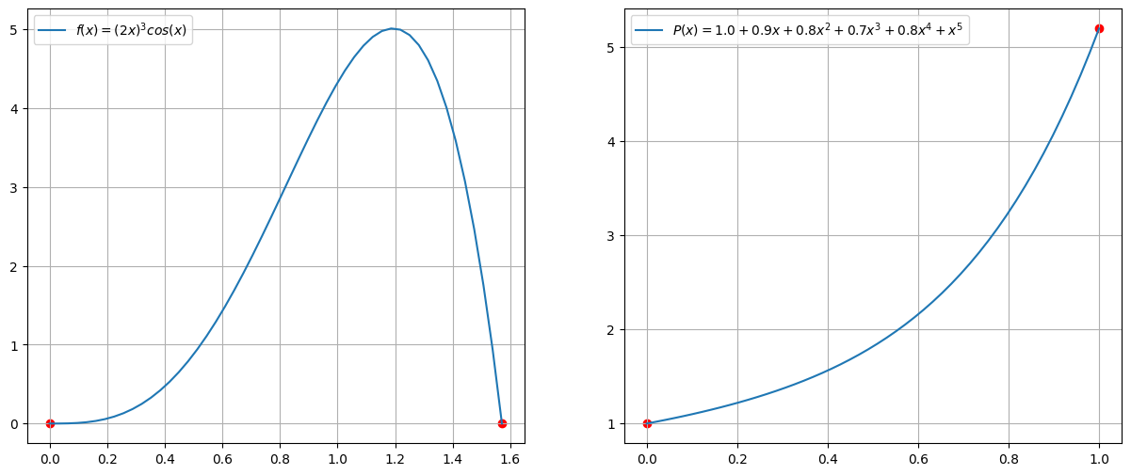
Рисунок 1 – Графики функций
- Составим программу расчета интегралов функций на с относительной погрешностью % для каждого метода, используя принцип Рунге. Для каждого метода определим шаги интегрирования, обеспечивающие заданную погрешность (точность). Основные расчётные методы объединены в класс NumericalIntegration. Методы названы соответственно, как rectangle, simpson, rapezoid.
Рассмотрим класс, реализующий методы интегрирования (см. Листинг– 2).
Листинг 2 – Программа расчета интегралов функций
class NumericalIntegration:
def __init__(self, func):
self.function = func

def rectangle(self, lower_limit, upper_limit, n):
step = (upper_limit - lower_limit) / n
x_values = np.linspace(lower_limit, upper_limit, n)
return sum(self.function(x) * step for x in x_values)

def trapezoid(self, lower_limit, upper_limit, n):
step = (upper_limit - lower_limit) / n
x_values = np.linspace(lower_limit, upper_limit, n + 1)
y_values = self.function(x_values)
return (step / 2) * (y_values[0] + 2 * sum(y_values[1:-1]) + y_values[-1])

def simpson(self, lower_limit, upper_limit, n):
if n % 2 != 0:
raise ValueError('n должно быть чётным')
step = (upper_limit - lower_limit) / n
x_values = np.linspace(lower_limit, upper_limit, n + 1)
y_values = self.function(x_values)

return (step / 3) * (
y_values[0]
+ 4 * sum(y_values[1:-1:2])
+ 2 * sum(y_values[2:-2:2])
+ y_values[-1]
)

def runge_rule(self, method: str, lower_limit, upper_limit, tol=1e-3):
n = 10
dependense = {}
if method == 'Симпсон':
p = 4
current_method = self.simpson
elif method == 'Трапеции':
p = 2
current_method = self.trapezoid
elif method == 'Прямоугольники':
p = 1
current_method = self.rectangle
else:
raise ValueError(f'Введенный метод {method} некорректный')
while True:
I_h = current_method(lower_limit=lower_limit, upper_limit=upper_limit, n=n)
I_h2 = current_method(lower_limit=lower_limit, upper_limit=upper_limit, n=n*2)
error = abs(I_h2 - I_h) / (2**p - 1)
dependense[n] = error
if abs(error / I_h2) < tol:
dependense[n*2] = error
return I_h2, n*2, error, dependense
n *= 2

def plot(self, a, b, N, fontsize=16, name=True):
X = np.linspace(a, b, N)
Y = self.function(X)
plt.plot(X, Y, label=f'${self.function.__doc__}$')
plt.grid()
plt.legend(fontsize=fontsize)
plt.show()

Результаты вычислений интегралов с заданной относительной погрешностью $ε=10\%$ сведём в таблицу (4), где h – шаг интегрирования, n – количество разбиений.
Таблица 4 – результаты вычислений
- Для заданного на полинома построим графики логарифмов теоретических (2.8), (2.11), (2.13) и логарифмов численных зависимостей ошибки от логарифма шага интегрирования . Графики численных и теоретических зависимостей при интегрировании полинома – см. рис. 2.
Листинг 3 – Программа построения численных и теоретических зависимостей при интегрировании полинома
import numpy as np
import matplotlib.pyplot as plt

c = [1.0, 0.9, 0.8, 0.7, 0.8, 1.0]
a = 0.0
b = 1.0

def f(x):
return sum(c[i] * x**i for i in range(6))

def analytical_integral(a, b):
I = 0
for i in range(6):
I += c[i] * (b**(i+1) - a**(i+1)) / (i+1)
return I

I_true = analytical_integral(a, b)
print(f"Аналитическое значение интеграла: {I_true:.10f}\n")

def f2(x): # вторая производная
return 2*c[2] + 6*c[3]*x + 12*c[4]*x**2 + 20*c[5]*x**3

def f4(x): # четвертая производная
return 24*c[4] + 120*c[5]*x

xs = np.linspace(a, b, 1000)
M2 = np.max(np.abs(f2(xs)))
M4 = np.max(np.abs(f4(xs)))
print(f"M2 = {M2:.6f}, M4 = {M4:.6f}\n")

def rectangle_method(f, a, b, n):
h = (b - a) / n
result = 0.0
for i in range(n):
x_mid = a + (i + 0.5) * h
result += f(x_mid)
return result * h

def trapezoidal_method(f, a, b, n):
h = (b - a) / n
x = np.linspace(a, b, n + 1)
y = f(x)
return h * (np.sum(y) - 0.5 * (y[0] + y[-1]))

def simpson_method(f, a, b, n):
if n % 2 == 1:
n += 1 # Симпсон требует чётное число интервалов
h = (b - a) / n
x = np.linspace(a, b, n + 1)
y = f(x)
return (h / 3) * (y[0] + 4 * np.sum(y[1:-1:2]) + 2 * np.sum(y[2:-2:2]) + y[-1])

N_values = [10, 20, 40, 80, 160, 320, 640]
errors_rect = []
errors_trap = []
errors_simp = []
h_values = []

for N in N_values:
h = (b - a) / N
h_values.append(h)

I_rect = rectangle_method(f, a, b, N)
I_trap = trapezoidal_method(f, a, b, N)
I_simp = simpson_method(f, a, b, N)

errors_rect.append(abs(I_true - I_rect))
errors_trap.append(abs(I_true - I_trap))
errors_simp.append(abs(I_true - I_simp))

def calc_order(h_values, errors):
log_h = np.log10(h_values)
log_err = np.log10(errors)
p, _ = np.polyfit(log_h, log_err, 1)
return p

p_rect = calc_order(h_values, errors_rect)
p_trap = calc_order(h_values, errors_trap)
p_simp = calc_order(h_values, errors_simp)

theo_rect = [h**2 * (b - a) * M2 / 24 for h in h_values]
theo_trap = [h**2 * (b - a) * M2 / 12 for h in h_values]
theo_simp = [h**4 * (b - a) * M4 / 2880 for h in h_values]

print("\n--- Сравнение порядков сходимости ---")
print(f"Метод прямоугольников: порядок ≈ {p_rect:.2f} (теория: 2)")
print(f"Метод трапеций: порядок ≈ {p_trap:.2f} (теория: 2)")
print(f"Метод Симпсона: порядок ≈ {p_simp:.2f} (теория: 4)")

log_h = np.log10(N_values)
log_err_rect = np.log10(errors_rect)
log_err_trap = np.log10(errors_trap)
log_err_simp = np.log10(errors_simp)
log_theo_rect = np.log10(theo_rect)
log_theo_trap = np.log10(theo_trap)
log_theo_simp = np.log10(theo_simp)

plt.figure(figsize=(9,6))
plt.plot(log_h, log_err_rect, 'o-', label='Прямоугольники (факт)')
plt.plot(log_h, log_theo_rect, '--', label='Прямоугольники (теор)')
plt.plot(log_h, log_err_trap, 's-', label='Трапеции (факт)')
plt.plot(log_h, log_theo_trap, '--', label='Трапеции (теор)')
plt.plot(log_h, log_err_simp, '^-', label='Симпсон (факт)')
plt.plot(log_h, log_theo_simp, '--', label='Симпсон (теор)')
plt.xlabel("log10(N)")
plt.ylabel("log10(ошибка)")
plt.title("Зависимость log10(ошибки) от log10(N)")
plt.legend()
plt.grid(True, ls="--", lw=0.5)
plt.show()

Запустим код программы Листинга 3 и рассмотрим полученный результат. На рисунке 3 представлен график, с сравнением погрешностей.
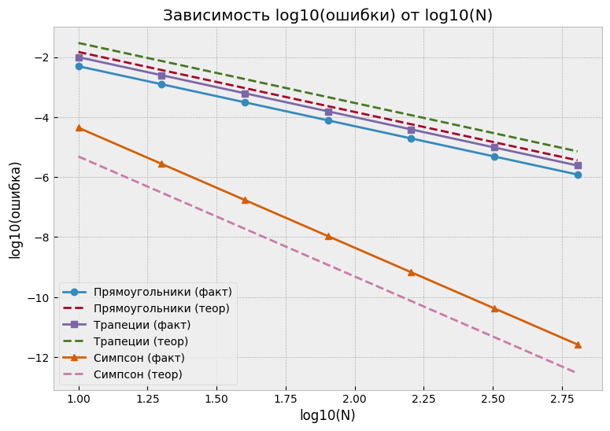
Рисунок 2 – График численных и теоретических зависимостей при интегрировании полинома
--- Сравнение порядков сходимости ---
Метод прямоугольников: порядок ≈ 2.31 (теория: 2)
Метод трапеций: порядок ≈ 2.00 (теория: 2)
Метод Симпсона: порядок ≈ 4.36 (теория: 4)

Выводы
- Исследована точность различных квадратурных формул численного интегрирования: метод прямоугольников, трапеций и Симпсона для заданной функции.
- Разработана программа и код программы для вычисления интегралов различными методами: метод прямоугольников, трапеций и Симпсона.
- Исследования показали, что эти методы имеют различную точность. Определение требуемого шага заданной точности привело у следующим результатам: при погрешности
- Аналитически вычислено значение интеграла для полиномиальной функции 5 порядка. Далее интеграл вычислялся численно при различных шагах интегрирования $h$. Для каждого метода были определены ошибки аппроксимации, которые сравнивались с теоретическими оценками по формулам.
- Сравнив порядки сходимости, можно убедиться, что теоретические порядки сходимости практически совпали с практическими значениями:
Метод прямоугольников: порядок ≈ 2.31 (теоретическое значение: 2)
Метод трапеций: порядок ≈ 2.00 (теоретическое значение: 2)
Метод Симпсона: порядок ≈ 4.36 (теоретическое значение: 4)
- Был построен график зависимости логарифма погрешности от логарифма количества разбиений.
- Установлено, что метод Симпсона обеспечивает требуемую точность при существенно меньшем числе шагов интегрирования по сравнению с другими методами.

